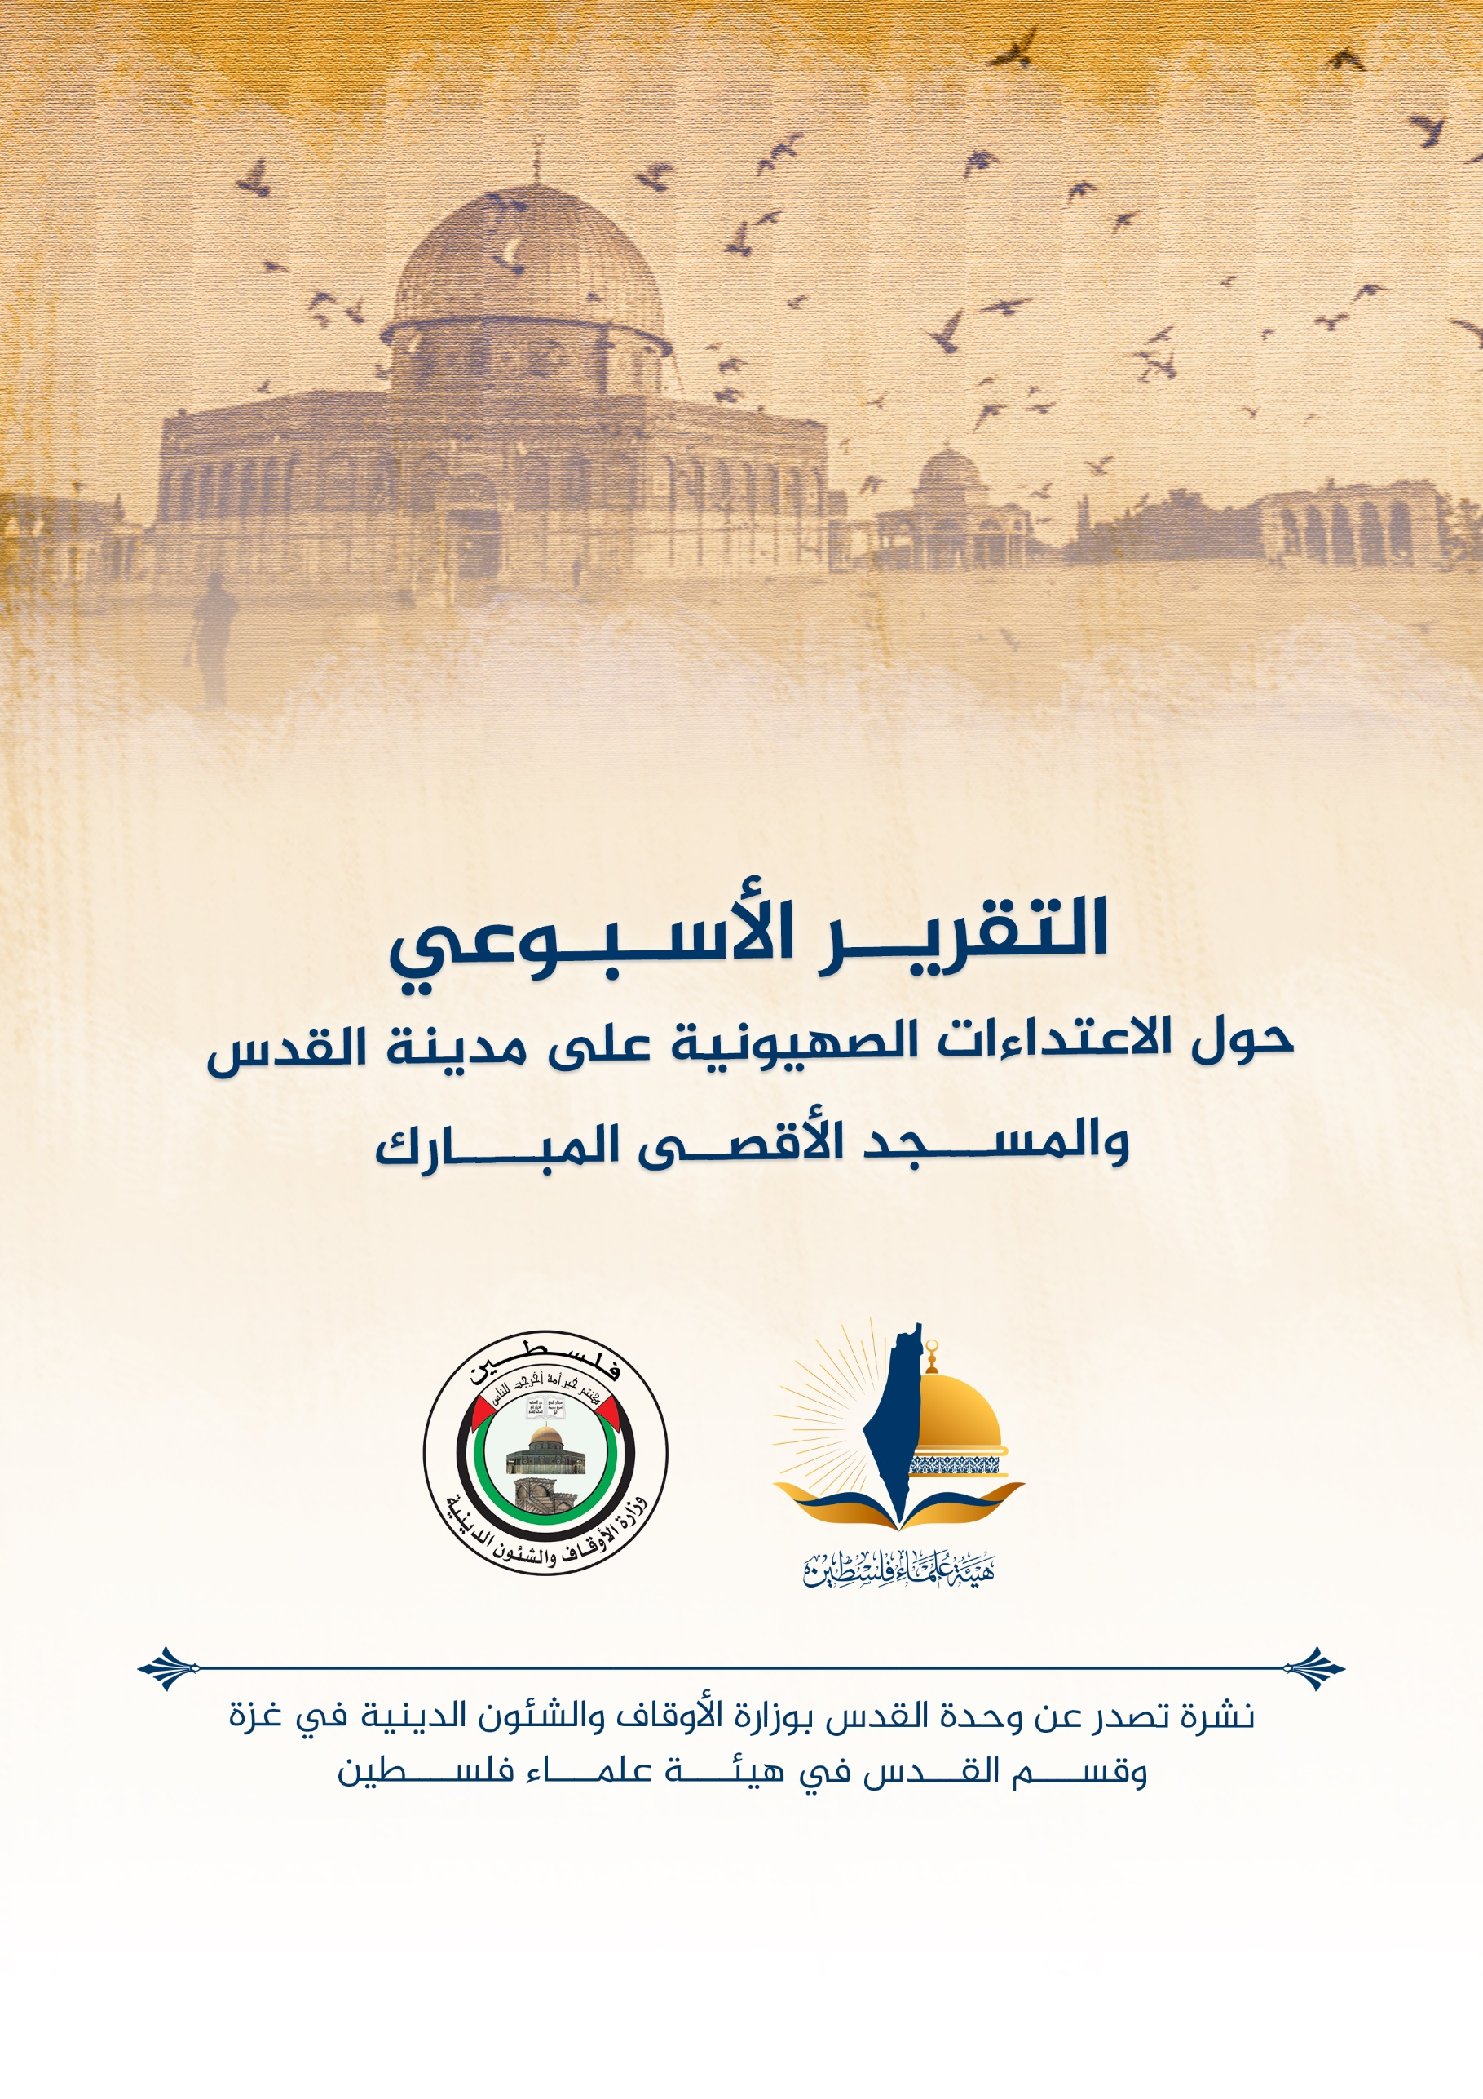
تقرير الأسبوع الأول من شهر آذار مارس (3) 2022م حول الاعتداءات الصهيونية على مدينة القدس والمسجد الأقصى المُبارك
الاقتحامات والاعتداءات على المسجد الأقصى المُبارك:

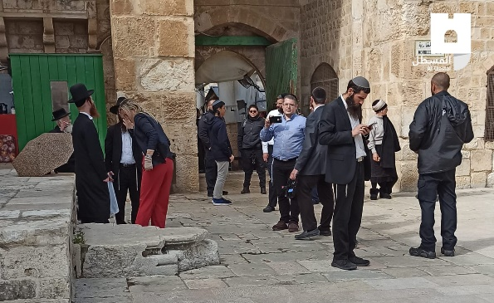
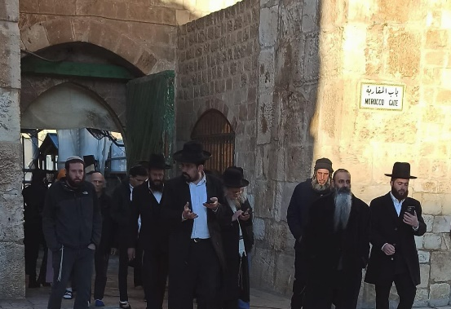
- اقتحم عشرات المستوطنين المسجد الأقصى المُبارك خلال الأيام الماضية، وتتم الاقتحامات يومياً ما عدا الجمعة والسبت وينفذ المستوطنون المقتحمون للأقصى المُبارك جولات استفزازية في باحاته ومرافقه، وسط حراسة مُشددة من قوات وعناصر الاحتلال. ويقتحم الأقصى أسبوعياً ما يقارب الألف (1000) مستوطن، وذلك على شكل مجموعات، حيث يدخلون من “باب المغاربة”، ويؤدى المقتحمون صلواتهم وطقوسهم التلمودية في المنطقة الشرقية، كما يتجّولون بشكلٍ استفزازي في الباحات، تزامناً مع نشر عناصر من القوات الخاصة المدججة بالسلاح. ويشارك في الاقتحامات طلاب معاهد دينية توراتية ومن يعملون في حكومة الاحتلال ومن تسميهم شرطة الاحتلال بِ”ضيوفها”. وفي ذات الوقت، تضيّق شرطة الاحتلال على مئات الفلسطينيين من أهالي الضفة الغربية المحتلة، ممن استطاعوا الوصول إلى مدينة القدس، وتعتقل العشرات منهم وتحتجزهم لفترة عقب التحقيقات الميدانية معهم، ثم تُخلي سبيلهم عند الحواجز الموصلة للضفة، وبذلك تكون قد حرمتهم من مدينتهم وأقصاهم وحق العبادة والصلاة فيه.
هدم بيوت ومنشآت:
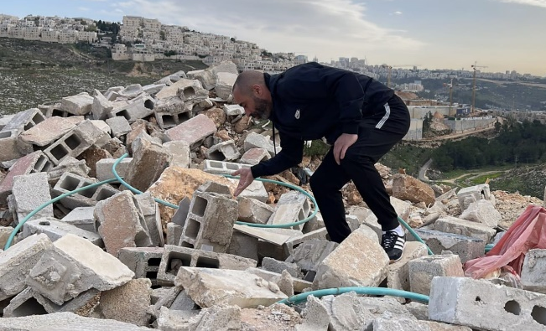
- الأربعاء 2/3/2022 م؛ طواقم الاحتلال تهدم محطة للوقود تعيل 30 عائلة في بيت حنينا: هدمت طواقم وآليات تابعة لبلدية الاحتلال في القدس، تحرسها قوة عسكرية معززة، اليوم الأربعاء، منشأة تجارية (محطة وقود) للمقدسي أكرم الكسواني، تُعيل 30 عائلة، في بلدة بيت حنينا شمال القدس المحتلة، بحجة البناء دون ترخيص، واعتدت قوات الاحتلال على أصحاب المنشأة التجارية خلال عملية الهدم، واعتقلت فادي الكسواني، أثناء مناوشات بين قوات الاحتلال وأصحاب المنشأة والعاملين فيها، تخللها اعتداء من قبل الجنود بالضرب على المقدسيين. من جهته، قال صاحب المنشأة الكسواني إن عملية الهدم جاءت دون سابق إنذار، ولم يحصل على أي أمر هدم، وهدموا المكتب والمخزن وصادروا الوقود ودمّروا خزّانه. وأضاف الكسواني أن الاحتلال صادر ما بين الـ60 إلى 70 ألفًا من الوقود، كما أن هذه المحطة تُعيل نحو 30 عائلة، وأضاف: "لدي نحو ثلاثين عاملًا هنا، اقتحموا المكان، واعتدوا علي وعليهم بشكل وحشي، وقطعوا أرزاقنا".
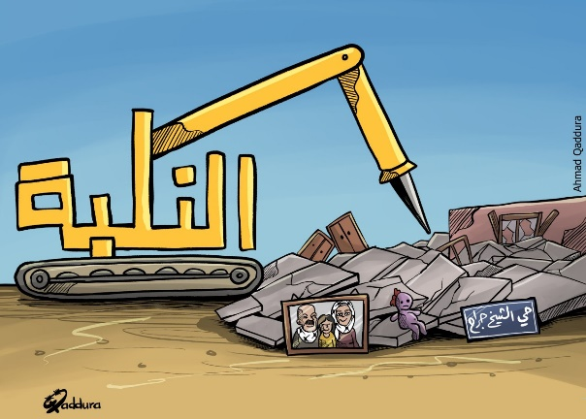
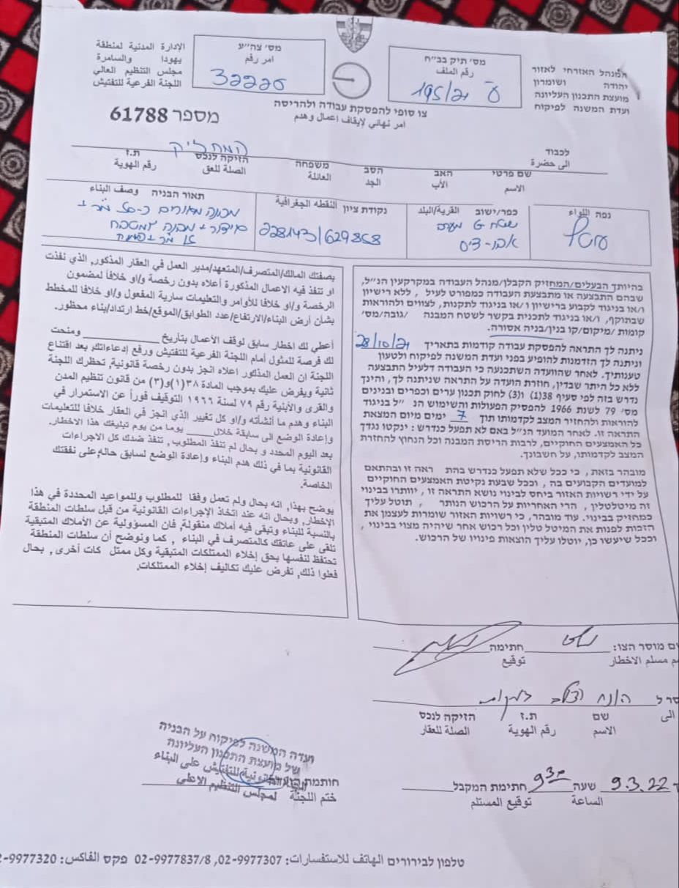
- الثلاثاء: 8/3 : هل نحن على موعدٍ مع مجزرة هدم جديدة في الولجة!! تعاني بلدة الولجة، جنوب القدس المحتلة، منذ سنواتٍ طويلة من مجازر الهدم التي يمارسها الاحتلال، بالإضافة إلى استهدافها بالاستيطان والعزل عن محيطها؛ بسبب موقعها الجغرافي المهم، وقربها من غرب القدس المحتل، ووقوعها في المنطقة الجنوبية للقدس، الواصلة إلى بيت لحم والخليل. نكبةٌ احتلالية جديدة ستُرتكب بحق أهالي بلدة الولجة جنوب غرب مدينة القدس، حيثُ يهدد خطر الهدم والتهجير نحو 50 منزلاً، منها 38 منزلاً ستنظر محكمة الاحتلال "العليا" بأمرها في نهاية شهر آذار/ مارس الجاري. ويبيّن عضو لجنة متابعة المنازل المهددة بالبلدة المحامي إبراهيم الأعرج أنّ بلدة الولجة هي حقلٌ لتجارب سلطات الاحتلال، ومستهدفةٌ على مدار التاريخ منذ قيام الاحتلال، لافتاً إلى أنها تنقسم إلى 3 مناطق، يتبع القسم الأول فيها للإدارة المدنية، أما الثاني وهو صغيرٌ جداً يتبع للسلطة الفلسطينية، والقسم الأخير تدّعي بلدية الاحتلال بأنه تابعٌ لها. وقال الأعرج، في تصريح صحفي، مؤخراً، إنّ سكان هذه البلدة تم تهجيرهم عام 1948 أثناء النكبة، ومنهم من رحلوا إلى مناطق أخرى ومخيمات اللجوء، ومنهم من رحل إلى منطقة تُسمى اليوم بعين الجويزة، داخل البلدة، وضمن أراضيها، والتي استمر استهدافها حتى في حرب 1967، وما بعد ذلك وفي عام 2006، عندما أنشأت سلطات الاحتلال جدار الفصل العنصري (غلاف القدس)، تمت مصادرة معظم أراضي البلدة، وعزلها عن مدينة القدس ومحيطها ويوضح الأعرج أنّ هناك 50 منزلاً يهدد الاحتلال أصحابها بالهدم والتشريد، منها 38 منزلاً من المقرر أن تنظر محكمة الاحتلال “العليا” في شأنها بتاريخ 30 من شهر آذار الجاري". ويُحذّر من خطورة هذه الجلسة؛ حيثُ سيتم خلالها البتّ في أمر هذه المنازل بشكلٍ نهائي، مردداً أن: "خطر الهدم والترحيل يُخيّم على الولجة، ولا بُدّ من التحرك الفوري والعاجل لإنقاذ الأهالي الذين يعيشون هنا". ويؤكد المحامي الأعرج أن ادعاء بلدية الاحتلال بأن أصحاب هذه المنازل يقومون بالبناء دون ترخيص، هو ذريعةٌ واهية، إذ أنّ الولجة تفتقر لما يسمى بـ “مخطط هيكلي”، ولا يسمح للأهالي بالتقدم بطلبات للحصول على تراخيص للبناء؛ لذلك فإن السكان مهددون بخطر الترحيل مرةً أخرى، وقد تكون الولجة على موعدٍ مع نكبة جديدة.
- الثلاثاء: 8/3 ؛ الاحتلال يجبر مقدسياً على هدم منزله في بيت حنينا: أجبرت بلدية الاحتلال الإسرائيلي، مقدسيًا على هدم منزله قسريًا في بلدة بيت حنينا شمال العاصمة المقدسة؛ حيث أجبرت بلدية الاحتلال الإسرائيلي المقدسي أحمد صيام على هدم منزله في بيت حنينا قسريًا، بعد تهديده بإلزامه بدفع غرامات باهظة في حال رفضه لتنفيذ الهدم بنفسه. ويعيش صيام مع زوجته وأطفاله الـ 3 في هذا المنزل، حيث باتوا ليلة الهدم بلا مأوى بعدما شردهم الاحتلال وأجبرهم على هدمه. ومؤخراً، توالت الدعوات الشعبية المقدسية لمقاومة سياسة "الهدم" القسري، ومن ضمن تلك الجهود، ميثاق شرف أصدرته عشائر المكبر والسواحرة، يلزم كافة أهالي جبل المكبر، وما حولها بعدم الانصياع للاحتلال، بسياسة "الهدم الذاتي".
استيطان وتهويد (إحلال لليهود الغرباء وطرد للسكان الفلسطينيين):
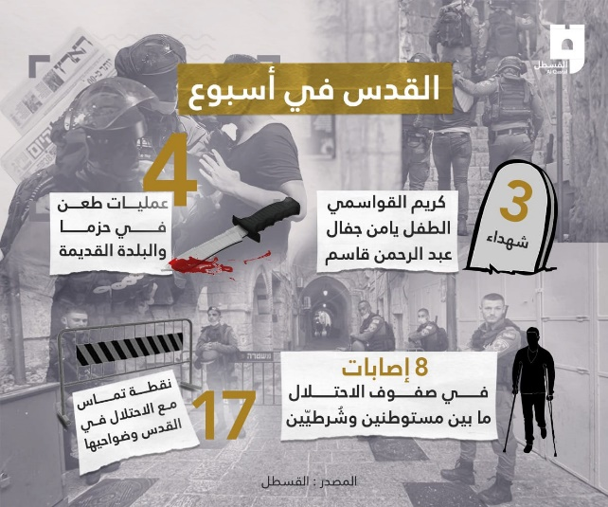
- الاحتلال يقرّ ميزانية لتهويد القدس تحت مسمّى "التطوير".. واعتداءاته مستمرة على المدينة وأهلها: تتوالى مساعي الاحتلال لاستكمال تهويد القدس، وترصد حكومة الاحتلال لهذا الغرض ميزانيات لتنفيذ مخططاتها في هذا الإطار. وكانت حكومة الاحتلال أقرّت في أيار/مايو 2018 خطة خمسية تحت عنوان "تقليص الفجوات الاجتماعيّة والاقتصاديّة والتطوير الاقتصاديّ لشرقيّ القدس، 2018-2023"، وتستعدّ لإقرار خطة خمسية جديدة لمزيد من التهويد. ويمرّر الاحتلال مخططاته التهويدية تحت عنوان "التطوير"، وهو مصطلح يعتمده الاحتلال لتعزيز الاستيطان، وتوفير البنى التحتية والخدمات المختلفة للمستوطنين لتشجيعهم على العيش في شرق القدس. وبموازاة تعزيز الوجود الاستيطاني، لا تتوقف اعتداءات الاحتلال على القدس وأهلها ومقدساتها، ومن ذلك هدم المنازل والتهجير القسري، والاعتقالات، والاعتداءات التي يقوم بها المستوطنون بحماية رسمية، علاوة على الاعتداء على المقدسات، لا سيما المسجد الأقصى المُبارك. حكومة الاحتلال تقرّ موازنة بقيمة 250 مليون شيقل لتعزيز التهويد بالقدس: أقرت حكومة الاحتلال، في 2022/2/23، موازنة بقيمة 250 مليون شيقل لتعزيز التهويد، وتروج ما يسمى بـ "سلطة تطوير القدس" لعدد كبير من المشاريع الاستيطانية التي وصفتها بالمهمّة للمدينة في عام 2022، حيث وضعت منطقة وادي الجوز في شرق القدس المحتلة ضمن "وادي السيلكون" وتشمل أجزاء من حي الشيخ جراح شمالاً، و"سيتم تطوير مراكز التوظيف في مناطق فريدة مثل عالم الألعاب النامي، وسيستمر التخطيط لتجديد في تل بيوت، وسيتم نقل الوحدات الحكومية إلى المدينة بموجب قرار حكومي منذ ثلاثة أشهر.
- دولة الاحتلال تقرّر نقل عشرات المكاتب الحكومية إلى القدس المحتلّة: ومن بين المكاتب الحكومية التابعة للاحتلال التي ستنتقل إلى القدس مراكز التوظيف والتقاعد التابعة لإدارة مصلحة السجون التي تضم عشرات الموظفين، وعدة وحدات من الشرطة الاحتلال تضم مئات من ضباط الشرطة، مثل مكتب التجنيد وقسم الطوارئ ومقر قسم المرور.
- مساعٍ مستمرًة لإفراغ القدس من أهلها: يعمل الاحتلال ضمن سياسة تقوم على تعزيز الوجود الاستيطاني في شرق القدس وطرد المقدسيين وتهجيرهم من المدينة، إضافة إلى الاعتداء على المقدسات، وتسليم إخطارات وأوامر هدم لعدد كبير من البيوت وصولاً لأحياء بكاملها (كما يجري في حي البستان)، إضافة لما يجري من محاولات تهجير قسري في حي الشيخ جراح، وفتح المتطرف عضو "الكنيست" بن غفير مكتب له فيه.
- السبت 5 آذار 2022 م؛ قالت لجنة المتابعة في بلدة جبل المكبر، جنوب القدس المحتلة إنّ 800 وحدة سكنية مهددة بالهدم في البلدة من قبل سلطات الاحتلال الإسرائيلي. وأوضح طارق عويسات عضو لجنة المتابعة في جبل المكبر أنّ بلدية الاحتلال في القدس تسعى لهدم 800 وحدة سكنية في البلدة، مقابل بناء مراكز تجارية و500 وحدة سكنية ضمن عمارات مشتركة تحوي عدة عائلات. وأشار الى أنّ خطورة هذا المخطط تتمثل بحرمانه مستقبلاً لأهالي جبل المكبر من التوسع العمراني وسيجبر الشباب على الخروج من بلدات القدس إلى محيط المدينة من أجل الحصول على سكن. وشدد عويسات على أنّ أهالي جبل المكبر لن يسمحوا بتمرير هذا المخطط الخطير، الذي يحتاج لأموال باهظة على حساب المواطنين. وجدد عويسات التأكيد على أن أهل القدس صامدون ويرفضون تكرار الهجرة التي جرت عام 1948 و1967. وأكد أنّ الاحتلال يسعى لتهجير سكان جبل المكبر منذ سنوات ويهدد الأهالي بالهدم وبيع أراضيهم لصالح الاحتلال ومخطط الشارع الأمريكي. ونبه الناشط المقدسي إلى أنّ مخطط الشارع الأمريكي يهدد مئات العائلات، وأن بلدية الاحتلال في القدس تتعامل بسياسة العصابات بحماية من حكومة الاحتلال الإسرائيلي.
- الثلاثاء: 8/3 : كشفت بلدية الاحتلال في القدس المحتلة، ووزارة البنى التحتية في حكومة الاحتلال، عن خطة ضخمة لتوسيع مستوطنات جنوبي القدس المحتلة وربطها بالتكتل الاستيطاني (كفار عتصيون) جنوب القدس المحتلة، ودمجها بمنظومة المياه والمجاري وشبكة الطرق والأنفاق التي يجري شقها منذ أكثر من عامين. وحسب الخطة، التي تم إقرارها بالقراءة الأولى وجرى إضافة أحياء استيطانية اليها، فإنّها تشمل نحو 4639 وحدة استيطانية خلال السنوات الخمس المقبلة، وكشفت بلدية عن أنّ هذه المنظومة من شبكة الطرق والأنفاق ستصادر نحو 15 ألف دونم من أراضي بيت أمر والعروب وحلحول، ويحول البلدات والقرى على جانبيه إلى معازل وسيحول دون توسعها العمراني، كما سيمنع الفلسطينيين من استخدام عشرات آلاف الدونمات على جانبي هذه الشوارع الالتفافية والأنفاق بحجة الحاجة الأمنية لذلك، وللعلم هذه الانفاق والطرق والمشاريع الاستيطانية الضخمة التي أعلن عنها بكثافة منذ مطلع العام الجاري 2022، تعد أساس لخطة الضم الصهيونية غير المعلنة التي تريد “إسرائيل” من خلالها ضم نحو 30% من أراضي الضفة الغربية رغم كل التصريحات عن تجميدها وذلك ضمن رؤية استراتيجية تسعى تل أبيب من ورائها إلى محو الخط الأخضر، عبر دمج المستوطنات المتاخمة له في مناطق متعددة، منها جنوب القدس، وشمال بيت لحم، إلى حدود فلسطين المحتلة منذ العام 1948.
اعتداء على المقابر:
- الأربعاء 2/3 بلدية الاحتلال تصادق على مخطط لمصادرة أراضي بمحاذاة المقبرة اليوسفية: ذكرت صحيفة هآرتس العبرية، أمس الثلاثاء، أنّ اللجنة اللوائية التابعة لبلدية الاحتلال في القدس صادقت على خطة لمصادرة أراضٍ فلسطينية بهدف إقامة متنزه محاذٍ لأسوار البلدة القديمة في المدينة المحتلة، وأضافت الصحيفة أنّ دائرة الأوقاف الإسلامية تحدّثت مُسبقًا عن المنطقة التي سيجري مصادرتها حيث تشمل مقبرة إسلامية، وبحسب هآرتس فإن المنطقة التي صادقت اللجنة اللوائية على مصادرتها تقع في شمال شرق السور المحيط بالبلدة القديمة، وهي محاذية للمقبرة اليوسفية (مقبرة الشهداء)، وهناك قبور إسلامية في المنطقة المصادرة. وقررت بلدية الاحتلال في القدس مصادرة هذه الأراضي رغم اعتراض أصحابها والأوقاف الإسلامية، بينما قالت اللجنة اللوائية إن الخطة تشمل إقامة متنزهات ومواقع سياحية في المنطقة المصادرة بمحاذاة أسوار البلدة القديمة في القدس المحتلة. وخلال شهر تشرين أول/ أكتوبر الماضي تم اكتشاف عظام بشرية في المنطقة أثناء أعمال التنقيب، وعلى إثرها اندلعت مظاهرات حاشدة استمرت عدة أيام مع المقدسيين قوات الشرطة، وتم تفريقهم باستخدام الرصاص والقنابل، وأصيب عدد من الفلسطينيين واعتُقل آخرون. وطالبت جهات مختلفة وزيرة حماية البيئة في حكومة الاحتلال (تمار زاندبرغ) بوقف هذه الخطوة، لكنها لم تتدخل في الأمر، وقال مكتبها إن ما تسمى بـ”سلطة الطبيعة والمتنزهات” ليس لديها نية للعمل على مصادرة المنطقة المعنية. مع ذلك، وفقًا لمصادر مطلعة على الخطة، فإنّ بلدية الاحتلال صادرت فعليًا الأرض، وبالتالي فإن ردود (زاندبرغ) ووزارة البيئة غير صحيحة. وتقع المنطقة التي تمت الموافقة على مصادرتها في الركن الشمالي الشرقي من أسوار المدينة القديمة بجوار مقبرة اليوسفية الإسلامية، حيث توجد قبور في بعض المنطقة، وفي الجزء الآخر كانت قديمًا سوقاً للأغنام في القدس طيلة فترة القرن العشرين، وكان يسمى بِ”سوق الجمعة”، ويوجد في منطقة الأعمال حوالي عشرة مقابر، وبحسب الوقف هناك العديد من المقابر الأخرى التي لم يتم تمييزها.
أخبار متفرقة (قتل واعتقال وتنكيل):
- الثلاثاء 1/3/2022م؛ قوات الاحتلال تتسبب بكسر وجرح الطفلة المقدسية منور برقان ، وهي من ذوي الاحتياجات الخاصة. حيث أطلق عليها جنود الاحتلال قنبلة صوتية حارقة.
- 1/3؛ شنت قوات الاحتلال الإسرائيلي حملة تنكيل بالمواطنين الفلسطينيين على حاجز الزيتونة العسكري، بمحاذاة بلدة العيزرية جنوب شرق القدس المحتلة.
- الثلاثاء 1/3 أغلقت قوات الاحتلال مسجد بلدة لفتا المهجرة غرب القدس المحتلة بالحديد، وذلك بعد أداء نشطاء ومتطوعين صلاة الجمعة الماضية فيه، وتصاعد الدعوات الشعبية لإعادة إحيائه.
- الأحد: 6/3/2022م؛ استشهاد الشاب المقدسي شادي القواسمي بعد تنفيذه عملية طعن فدائية في باب الأسباط: استشهد شاب فلسطيني، فجر اليوم الأحد، بعد تنفيذه عملية طعن فدائية أدت لإصابة جنديين للاحتلال عند باب الأسباط، شمال البلدة القديمة للقدس. وأكدت مصادر إعلامية عبرية استشهاد المنفذ، مشيرة إلى أنه شاب يبلغ من العمر 19 عاماً، لتؤكد مصادر مقدسية لاحقاً أنّه الشاب المقدسي شادي القواسمي.
- الأحد: 6/3/2022م قوات الاحتلال تعتقل 4 أطفال من بلدة العيساوية شمال القدس المحتلة.وأظهرت مقاطع مصورة تم تداولها لحظة اعتقال جنود الاحتلال طفلين على مدخل بلدة العيساوية، وسط بكاءهما وخوفهما، وإصابتهما بالهلع والرعب.
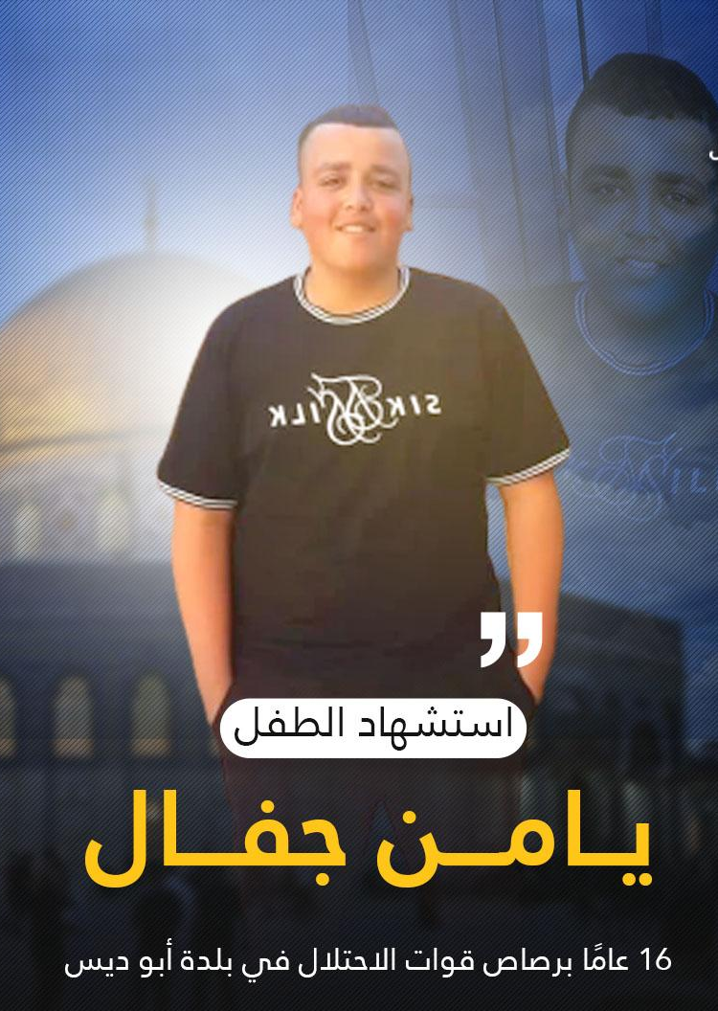
- الأحد 6/3؛ الإرهابي(بن غفير) يقتحم حي الشيخ جراح مشهراً سلاحه، حيث يواصل الإرهابي وعضو (الكنيست) "الإسرائيلي" (إيتمار بن غفير) عربداته في حي الشيخ جراح وسط القدس المحتلة، وسط حماية وتغطية من شرطة وقوات الاحتلال. وصباح اليوم الأحد، اقتحم (بن غفير) حي الشيخ جراح مشهراً سلاحه الشخصي فيه، مهدداً بإطلاق الرصاص تجاه المقدسيين من أهالي الحي. وأفاد مراسل موقع مدينة القدس بأنّ ما جرى صباح اليوم في الشيخ جراح قد تمً على مرأى ومسمع من قوات الاحتلال التي تحاصر الحي وتوفر الحراسة والحماية للإرهابي (بن غفير).
- يوم الأحد 6/3 ، الاحتلال يزعم كشفة لخلية نفذت أعمال مقاومة شعبية في الشيخ جراح.
- يوم الأحد 6/3؛ استشهاد فتى فلسطيني، برصاص قوات الاحتلال الإسرائيلي، خلال مواجهات اندلعت في بلدة أبو ديس، شرق القدس المحتلة. وأعلنت وزارة الصحة الفلسطينية عن استشهاد الطفل يامن نافز جفال، والذي يبلغ من العمر 16 عاماً، برصاص قوات الاحتلال الإسرائيلي.
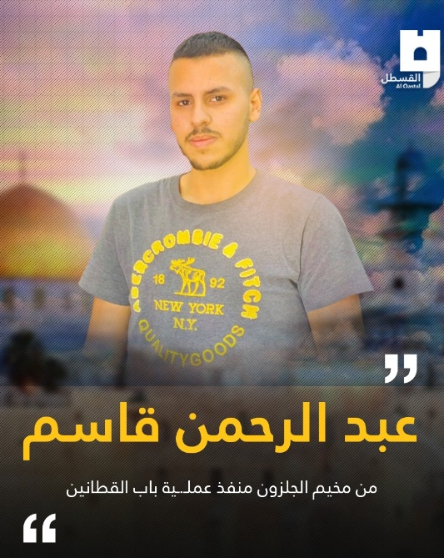
- يوم الاثنين 7/3؛ القوى الوطنية والإسلامية في القدس تعلن حداد على روحي شهيدي القدس؛ ونعت قوى القدس الشهيدين الشاب كريم جمال القواسمي البالغ من العمر 19 عاماً، والطفل يامن نافز جفال، البالغ من العمر 16عاماً، اللذين ارتقيا برصاص الاحتلال. كما دعت أيضاً للنفير العام ومواجهة مخططات الاحتلال.
- الأثنين 7/3؛ استشهاد الشاب عبد الرحمن قاسم بعد تنفيذه عملية طعن فدائية في باب القطانين، ويبلغ من العمر 22 عاماً، وهو من مخيم الجلزون، شمال رام الله، وقد قتل برصاص قوات الاحتلال الإسرائيلي، بعد تنفيذه عملية طعن بطولية في سوق القطانين بالبلدة القديمة في مدينة القدس.
- الثلاثاء: 8/3 : شرطة الاحتلال ترفع من حالة التأهب في القدس المحتلة، وذلك بالتزامن مع عدد من "التواريخ الوطنية الساخنة" المقبلة، والتي تشمل الأعياد الدينية والمناسبات الوطنية مثل شهر رمضان ويوم الأرض وذكرى معركة الكرامة..
- الثلاثاء: 8/3 المقدسيون يشيعون جثمان الشهيد يامن جفال ضمن موكب مهيب، حيث شيّعت جماهير غفيرة من الفلسطينيين في القدس المحتلة، جثمان الشهيد الطفل يامن نافذ جفال بعد تسليم جثمانه الذي احتجز ليومين من قبل الاحتلال. وانطلقت مسيرة التشييع من مستشفى أريحا الحكومي بعد أن استلمته العائلة عصراً على حاجز الزعيّم شرق القدس المحتلة.
تفاعل ومواقف:
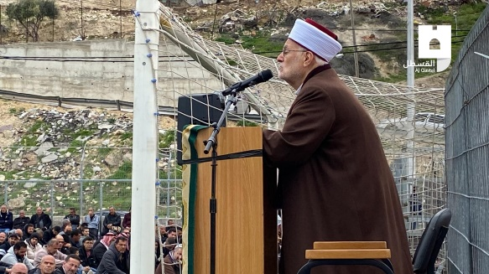
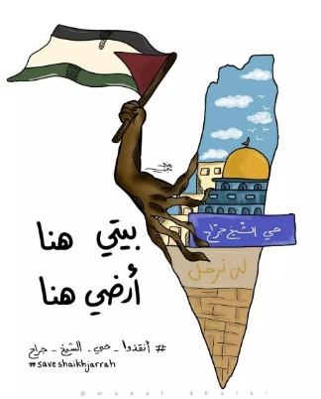
- خلال إلقائه خطبة الجمعة في المنطقة المهددة بالمصادرة في جبل المكبر: الشيخ عكرمة صبري يدعو للعمل بعدة مسارات لمنع تنفيذ مخططات الاحتلال في جبل المكبر؛ الجمعة 4/3: أدى أهالي بلدة جبل المكبر في القدس المحتلة صلاة الجمعة يوم أمس في ملعب البلدة ضمن حراكهم المتصاعد رفضاً لقرارات الهدم ولتعزيز الموقف نحو منع الهدم الذاتي لمنازل المقدسيين. وخلال خطبة الجمعة في جبل المكبر أكد خطيب المسجد الأقصى المُبارك الشيخ عكرمة صبري أنّ جبل المكبر الذي كبّر عليه عمر بن الخطاب، رضي الله عنه، أمانة في أعناقنا جميعاً ولا تنازل عن شبر واحد منه، موجهاً التحية لصمود وتضحيات أهالي الجبل. وأوضح الشيخ عكرمة أن ما يسمى بـ "الشارع الأمريكي" هو جزء من مخطط تهويدي قديم حديث خطط في عهد الاستعمار البريطاني ويهدف الى اقتلاع الفلسطينيين من أرضهم وهدم منازلهم. وأضاف أنّ الشارع الأمريكي مخطط يهدف لتمزيق جبل المكبر وتفتيت الناس من مواقع سكناهم، كما يخطط لتفريغ حارة الشرف ومنع البناء في التلة الفرنسية وإقامة مستوطنة عليها ضمن مخططات مرسومة مسبقاً. وشدد صبري على أنّه لا تنازل عن أرض فلسطين من البحر الى النهر، لا اعتراف بأي إجراءات سياسية تتعارض مع عقيدتنا. كما دعا المقدسيين للعمل بعدة مسارات لا تضارب فيها من خلال إقامة الصلوات والاحتجاجات إلى جانب الحراك القانوني. وعقب الصلاة نظم أهالي جبل المكبر وقفة نددوا خلالها بموقف السلطة الفلسطينية وتقصيرها بحق أهالي القدس وخاصة جبل المكبر.
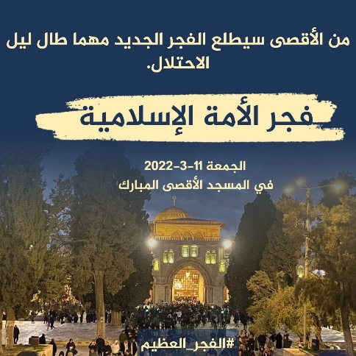
- "محامي أهالي حي الشيخ جراح: "عمليات الإخلاء بحق أهالي حي الشيخ جراح لاغية نهائياً وليست مجمدة والمحكمة أقرت بحق وجودهم، العائلات هم "اسكافي، الكرد، القاسم، الجاعوني".

- دعوات شعبية للمشاركة في (الفجر العظيم) يوم الجمعة القادم 11/3 تحت عنوان (فجر الأمة الإسلامية).

انتهى...

